Pasivní prvky sítě
Hlavní rozdíl mezi aktivními a pasivními prvky je ten, že pasivní prvky se aktivně nepodílejí na síťové komunikaci, tím pádem nepotřebují na svůj provoz elektrickou energii, zároveň ani neovlivňují data, která přes ně proudí. Aktivní prvky jsou to elektronická zařízení, která se aktivně podílejí na přenosu dat po síti.
Co patří mezi pasivní prvky:
- Kabely:
  - Metalické: koaxiální kabel, kroucená dvojlinka
  - Nemetalické: optický kabel
- Konektory
- Rozvaděče
- Spojky
- Zásuvky
Koaxiální kabel
Neboli koax je souosý elektrický kabel s jedním válcovým vnějším vodičem a jedním drátovým nebo trubkovým vodičem vnitřním. Bývá rozdělen na pět částí.
1. Vnitřní vodič – je vyroben zpravidla z mědi a bývá to buď jeden plný drát nebo spletené lanko z více drátků. Průměr tohoto vodiče je jedním z faktorů, které ovlivňují útlum.

2. Dielektrikum – je izolační vrstva umístěná kolem vnitřního vodiče.

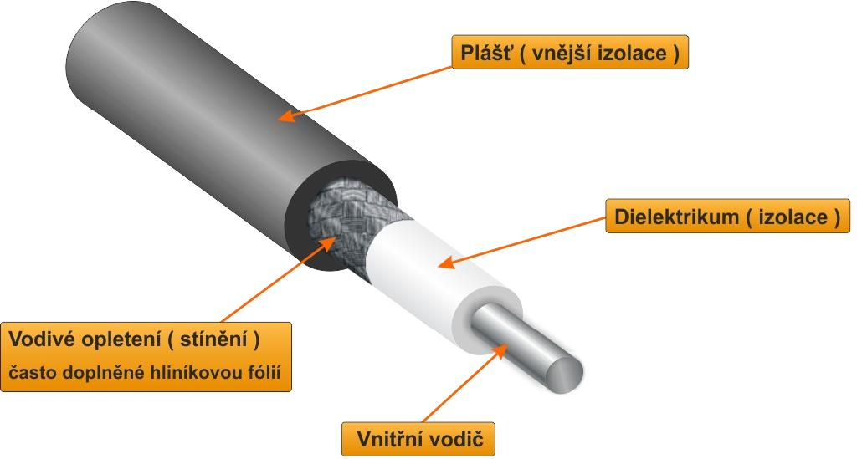
3. Foliové stínění – bývá umístěno kolem dielektrika. Bývá pod vodivým opletením, nemají ho všechny koaxiální kabely a díky horší ohebnosti jsou tyto kabely použity pro pevné rozvody.

4. Vnější vodič – neboli vodivé opletení zpravidla provedeno pomocí splétaného měděného vodiče.

5. Vnější plášť – který slouží jako ochrana vodiče většinou proti mechanickému poškození

Kroucená dvojlinka
je vlastně svazek vodičů (zpravidla osmi), které jsou vždy spleteny v páru. Tomuto vedení se říká symetrické, protože oba vodiče jsou v rovnocenné pozici a signál přenášení po vedení je dán rozdílem potenciálů obou vodičů. Důvod, proč jsou tyto vodiče zkrouceny v párech, je ve zlepšení elektrických vlastností kabelu – minimalizují se tzv. přeslechy mezi jednotlivými páry a snižuje se vliv vodičů na okolí a z okolí. Rozděluje se do 9 kategorií.
Kategorie 1 – Není určená k dat. Přenosům, přenos do 1Mb/s.
Kategorie 2 - Určena pro přenos dat s maximální šířkou pásma 1,5 MHz. Používá se pro digitální přenos zvuku a přenosové rychlosti jsou kolem 4 Mb/s.
Kategorie 3 - nejpoužívanější rozvody určené pro přenos dat a hlasu s šířkou pásma 16 MHz a přenosovou rychlostí do 10 Mb/s.
Kategorie 4 - určena pro přenos dat v síti Token ring, má šířku pásma 20 MHz
a přenosovou rychlost do 16 Mb/s.
Kategorie 5 - tato kategorie pracuje se šířkou pásma 100 MHz a je určena pro rozvody počítačových sítí s rychlostí do 100 Mb/s nebo 1 Gb/s při využití všech 8 vláken.
Kategorie 5E – stejná jako 5., akorát se na ni kladou přísnější parametry.
Kategorie 6 - tato kategorie pracuje s šířkou pásma 250 MHz a využívá se pro ultrarychlé páteřní rozvody v lokálních sítích. V dnešní době je to nejpoužívanější rozvod v nových budovách.
Kategorie 6E – pracuje se s šířkou pásma 500 MHz a využívá se pro superrychlé rozvody s rychlostí do 10 Gb/s.
Kategorie 7 - využívá šířku pásma 600-700 MHz, každý pár je samostatně stíněn
a používá se pro přenosy plné šířky videa. Zatím se na této technologii pouze provádí pokusy a běžně se nepoužívá.
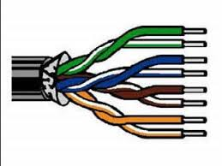

Optický kabel
Data nejsou přenášená elektricky v kov. vodičích, ale světelnými impulsy ve světlo-vodivých vláknech. Základní prvek kabelu – optické vlákno (min. 2 pro příjem a odesílání).
Rozdělení:
- Mnoho-vidové: Paprsek rozložen na tzv. vidy, na konci opět složen do jednoho paprsku, jsou levnější, maximální vzdálenost 600 m.
- Jedno-vidové: Kabelem prochází jen jeden paprsek bez lomu ohybu, větší přenos. kapacita, větší max. vzdálenost, rychlost až 100 Gbit/s.
Na každém konci je nutný konvertor/převodník.
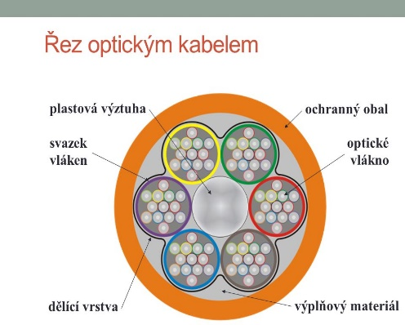
Konektory
- BNC konektor
  - K propojení koaxiálního kabelu je používán standardní BNC konektor. Jedná se o poměrně spolehlivý typ konektoru, který je jištěn pomocí bajonetu. Lze k němu použít i další příslušenství, propojky k propojení dvou konektorů, T – nástavce pro současné připojení dvou konektorů k síťovému adaptéru, nebo BNC terminátory, které zajišťují zkratování vodičů kabelu přes odpor odpovídající impedanci použitého kabelu. Zabrání se tím rušivým odrazům signálu na koncích kabelu.
- RJ-45
  - Pro připojení kroucené dvoulinky se používá modulová zástrčka RJ. Konektor vzdáleně připomíná telefonní konektor RJ-11, liší se však velikostí a počtem vodičů.
- Optické konektory
  - Připojení optického kabelu je poměrně komplikované. Optický kabel musí být na koncích vybaven zařízeními, která dokážou transformovat elektrické signály na signály světelné a naopak.
Rozvaděč
Neboli Rack je standardizovaný systém umožňující přehlednou montáž a propojování různých elektrických a elektronických zařízení spolu s vyústěním kabelových rozvodů do sloupců nad sebe v ocelovém rámu, skříni.

Aktivní síťové prvky
jsou všechna zařízení, která slouží ke vzájemnému propojení v počítačové síti. Aktivní síťový prvek je všechno to, co nějakým způsobem aktivně působí na přenášené signály – tedy je zesiluje a různě modifikuje.

Opakovač (Repeater)
Je sítový prvek, který slouží k zesilování a opravování signálu, který jím prochází. To znamená, že pokud k němu dorazí nějaký poškozený nebo špatně načasovaný signál, opakovač ho odešle s větší intenzitou signálu a zcela opravený. Repeater pracuje na fyzické vrstvě, proto nijak se nezabývá daty, pouze jim prochází pouze je zesiluje a opravuje. Jde o malou kostku s jedním výstupem a vstupem s koncovkou RJ45 a el. napájením, musí mít napájení. Dnes bývá v HUBech a switchích.
Převodník (Transceiver)
Stejný jako opakovač jen s tím rozdílem, že navíc umí převádět 1 signál na druhý (z el. na optický a naopak), výstupy anténní i RJ45, musí mít napájení.
Rozbočovač (HUB)
Prvek, který naklonuje jeden určitý signál a přepošle na X jiných výstupů, zbytečně zatěžuje síť. Pracuje na fyzické vrstvě, má pouze MAC adresu. Jsou 2 typy. Aktivní upraví signál a převede a pasivní pouze převede. Potřebuje napájení.
Chová se jako opakovač. To znamená, že veškerá data, která přijdou na jeden z portů (zásuvek), zkopíruje na všechny ostatní porty, bez ohledu na to, kterému portu (počítači a IP adrese) data náleží. To má za následek, že všechny počítače v síti „vidí“ všechna síťová data a u větších sítí to znamená zbytečné přetěžování těch segmentů, kterým data ve skutečnosti nejsou určena. Nijak neřídí provoz, který skrz něj prochází. Signál, který do něj vstoupí, je obnoven a vyslán všemi ostatními porty.
Přepínač (Switch)
Switch nebo též přepínač je prvek propojující jednotlivé segmenty sítě. Switch obsahuje větší či menší množství portů (až několik stovek), na něž se připojují síťová zařízení nebo části sítě. Příchozí pakety pošle pouze na jeden výstup, kde je připojen konkrétní PC, tím pádem nezatěžuje síť, zmenšuje kolize a zvyšuje propustnost.
Pracuje na linkově vrstvě OSI modelu, nemá IP adresu. Vytváří ARP tabulku, kde si ukládá MAC adresy a podle nich určuje kam pakety poslat. Od 5 až do 48 portů.
Vedle vyššího výkonu (stanice připojené k různým rozhraním switche navzájem nesoutěží o datové médium) znamená přínos i pro bezpečnost sítě, protože médium již není sdíleno a data se vysílají jen do rozhraní, jímž je připojen jejich adresát.
Most (Bridge)
Zařízení, které spojuje dvě části sítě na linkové vrstvě referenčního modelu ISO/OSI.
Most je pro protokoly vyšších vrstev transparentní (neviditelný), odděluje provoz různých segmentů sítě a tím zmenšuje i zatížení sítě. Most odděluje provoz dvou segmentů sítě tak, že si ve své paměti RAM sám sestaví tabulku MAC (fyzických) adres a portů, za kterými se dané adresy nacházejí. Leží-li příjemce ve stejném segmentu jako odesílatel, most rámce do jiných částí sítě neodešle.
V opačném případě je odešle do příslušného segmentu v nezměněném stavu (týká se pouze tzv. Unicast rámců, které jsou určeny jedinému příjemci).
Směrovač (Router)
Prvek, který stojí na hranici sítě je jeho vstupně výstupním zařízením, procesem zvaným routování přeposílá datagramy a jeho úkolem je ty data směrovat k jejich cíli. putují přes něj všechna data a jeho úkolem je ty data směrovat tam, kam mají.
Křížení datových cest, kde podle IP adresy určuje, kterou cestou budou pakety putovat. Má algoritmus, dle kterého hledá nejvolnější a nejrychlejší trasu. Pracuje na síťové vrstvě, má IP adresu, je vidět v síti a umí se celou síť naučit. Ovládá se přes vzdálený přístup nebo ovládací konzoli.
Obecně jako router může sloužit jakýkoliv počítač s podporou síťování a pro routování v menších sítích se často dodnes používají běžné osobní počítače, do vysokorychlostních sítí jsou však jako routery používány vysoce účelové počítače obvykle se speciálním hardwarem, optimalizovaným jak pro běžné přeposílání (forwarding) datagramů, tak pro specializované funkce jako šifrování u IPsec tunelů.

Brána (Gateway)
Je softwarový prvek počítačové sítě, který umožnuje kompatibilitu mezi odlišnými sítěmi. Pokud máme dva odlišné systémy, které nám rozesílají data a chceme aby tyto systémy byli spolu kompatibilní a mohli si data vyměňovat musíme použít Bránu, aby si navzájem rozuměli.

Síťová karta
Pro připojení k síti musí být každý počítač vybaven síťovou kartou. Ty jsou běžně vyráběny pro sběrnice ISA a PCI. Úkolem síťové karty je zajistit přenos dat mezi sběrnicí počítače a počítačovou sítí. Síťový kabel se ke kartě připojuje konektorem. Na zadní části karty se obvykle nachází i dvojice LED diod, které informují o stavu síťového adaptéru. Na kartě bývá umístěna patice pro tzv. Boot ROM, díky níž může počítač nabootovat ze sítě.
Činnost karty: přenos dat, buffering, formování rámce, přístup na kabel, konverze, kódování/dekódování, vyslání/příjem impulsů.

